<GH1_D
DOSSIER : SAS HOLOPHANE
CLASSEMENT : ACTIF IMMOBILIER
JUGEMENT DU : 2 novembre 2022
CONVERSION DU : 30 novembre 2023

Sis | Un ensemble immobilier cohérent sis aux Andelys (27700) avenue de la République, rue Eugène Clary et rue Saint Jacques
Description | Un site industriel des années 1920 ayant évolué au fur et à mesure des besoins de la société. Il s’agit d’un site de production cohérent, dont les éléments semblent être indissociables composés de :  - Un bâtiment de plain-pied (poste de garde) d’environ 110 m2  - Un bâtiment R+1 (bureaux) d’environ 630m2  - Un bâtiment de plain-pied (composition) d’environ 1.200m2  - Un bâtiment R+1 (verrerie) d’environ 14.900m2  - Un bâtiment R+1 partiel (mécanique) d’environ 3.900m2  - Un bâtiment de plain-pied (polissage-stockage) d’environ 4.750m2  - Un bâtiment composé d’un rez-de-chaussée et d’une mezzanine (chaudronnerie) d’environ 1.000m2  - Un bâtiment de plain-pied (magasin) d’environ 650m2  - Un bâtiment de plain-pied (remise) d’environ 130m2  - Un bâtiment R+1 + combles (réfectoire-formation) d’environ 680m2  - Un bâtiment de plain-pied (bureaux -stockage) d’environ 510m2  - Un bâtiment de plain-pied(bureaux) d’environ 560m2  - Poste EDF  - Un bâtiment de plain-pied d’environ 1.000m2  - Un bâtiment de plain-pied (archives) d’environ 150m2  - Un bâtiment R+1 (infirmerie -chaufferie) d’environ 330m2  - Un bâtiment de plain-pied d’environ 200m2  - Un château d’eau  - Voierie, parking…  Une maison de maître d’environ 1000m2, bâtie sur la parcelle cadastrée pour quatre hectares seize ares et soixante-deux centiares entourés d’un jardin (peut être estimée à 6.500m2)
Références cadastrales | 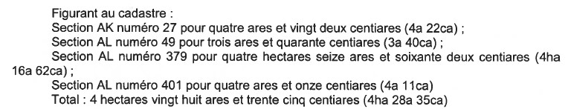

INFORMATIONS
Assurance : Chubb
Notaire : Maître Anne-Charlotte ROY, notaire associée aux ANDELYS

CREANCIER(S) INSCRIT(S)
NOM | INSCRIPTION |  |  | PROCEDURE COLLECTIVE
 | DATE | MONTANT | TYPE | DECLARATION | PRIVILEGE | MONTANT + OI

